Комплекс нейроупражнений для занятий с детьми 3+
«Разбуди свои способности»
Разработала: Гаджиева Аделина Вадимовна. Педагог-психолог МБДОУ «Детский сад№38» г. Гусь-Хрустальный

Современные дети с раннего возраста испытывают высокие когнитивные и сенсорные нагрузки: гаджеты, обилие информации, высокая требовательность к готовности к школе. При этом у многих дошкольников наблюдаются трудности с концентрацией внимания, переключением между видами деятельности, слабая скоординированность движений, недостаточная сформированность межполушарных связей. Особенно остро эти проблемы проявляются после 3-4 лет, когда активно формируются произвольность, пространственное мышление и графические навыки.
Нейропсихологический подход в коррекции и развитии детей базируется на понимании того, что мозг пластичен и требует систематической двигательной и сенсорной стимуляции. Нейроупражнения позволяют естественным образом, через движение и игру, активизировать работу мозолистого тела (связь между полушариями), улучшить регуляторные функции и подготовить базу для чтения, письма и счёта.
Данный комплекс разработан для детей от 3 лет и учитывает возрастные возможности: крупные и мелкие движения, цветовое различение, подражание, игровую мотивацию. Упражнения могут использоваться как индивидуально, так и в подгруппах, в рамках коррекционно-развивающих занятий педагога-психолога, дефектолога или воспитателя.
Цель комплекса - создание условий для созревания и синхронизации работы мозговых структур, обеспечивающих произвольную регуляцию, межполушарное взаимодействие, пространственные представления и когнитивную активность у детей дошкольного возраста через систему игровых нейроупражнений.

Задачи комплекса:

1. Развитие межполушарного взаимодействия.
- Формирование навыка одновременных и разнонаправленных движений рук.
- Синхронизация работы левого и правого полушарий при выполнении серийных операций.
2. Стимуляция сенсомоторной координации
- Улучшение зрительно-моторной координации (глаз → рука).
- Развитие кинестетического праксиса (чувство положения руки без опоры на зрение).
- Тренировка графомоторных навыков (проведение линий, штриховка).
3. Формирование произвольного внимания и регуляции
- Развитие способности переключаться между разными двигательными программами.
- Удержание инструкции и последовательности действий.
- Работа в заданном темпе (с ускорением/замедлением).
4. Развитие пространственного и логического мышления
- Ориентировка на листе и в пространстве (лево-право-верх-низ).
- Понимание симметрии и зеркального отражения.
- Выполнение операций анализа, сравнения и выбора недостающего элемента.
5. Эмоционально-личностное развитие
- Снижение импульсивности через двигательное торможение.
- Формирование навыка работы по правилу.
- Повышение уверенности при успешном выполнении усложняющихся заданий.

Структура комплекса:

В комплекс входят 8 упражнений, каждое из которых имеет:
- возрастную маркировку (от 3+ до 5+);
- чёткую инструкцию для взрослого;
- перечень материалов;
- визуальную схему или пример расположения (для удобства подготовки).
Упражнения могут применяться как в виде целого занятия (15-20 минут), так и фрагментарно - в качестве нейроразминки или включения в основную часть.
Ожидаемый результат (при регулярном использовании 2-3 раза в неделю):
- Улучшение синхронности движений рук (ребёнок легче выполняет двуручные задания).
- Повышение концентрации и переключения внимания.
- Снижение количества ошибок при сортировке, копировании и поиске закономерностей.
- Уверенное выполнение заданий на пространственную симметрию.
- Лучшая готовность к графической деятельности (письму, рисованию).

Упражнение 1.
НЕЙРОУПРАЖНЕНИЕ
«ЛОВКИЕ ЛАДОШКИ» 5+

ЦЕЛЬ:
Развитие межполушарного взаимодействия, синхронизации движений обеих рук, пространственного мышления и способности к быстрому переключению двигательной программы при переносе предметов в противоположные ёмкости.

ИНСТРУКЦИЯ:
Ребёнок ставит обе ёмкости перед собой (левая, правая). Одновременно двумя рукам и берёт по одному шару: левой рукой - из левой ёмкости, правой - из правой. Затем, не останавливаясь, перекладывает их в противоположные ёмкости (левый шар - в правую ёмкость, правый - в левую).
И так пока все шары не поменяются местами.
МАТЕРИАЛЫ:
- Две ёмкости (например, красная и синяя миски).
В красной миске - синие шары.
В синей миске - красные шары.
- Шары одинакового размера, удобные для захвата.

Упражнение 2.
«ЛОВКИЙ КЛЕВЕР»4+
ЦЕЛЬ:
Развитие зрительно-моторной координации, скорости реакции, распределения внимания и одновременного действия двумя руками с опорой на зрительный стимул (цвет) при изменяющихся условиях со стороны педагога.
МАТЕРИАЛЫ:
- Клевер картонный (или квадраты) из 4 цветов (например, красный, синий, жёлтый, зелёный - каждый цвет в своём «лепестке»).
- У педагога - 4 шарика тех же цветов.
- У ребёнка - две деревянные палочки (можно заменить на два карандаша, ложки или указателя).
ИНСТРУКЦИЯ:
Ребёнок держит по палочке в каждой руке.
Педагог берёт два шарика (например, красный и синий) и показывает их ребёнку. Затем быстро меняет цвета в руках (меняет местами, убирает за спину и достаёт новую пару и т.п.).
Задача ребёнка - одновременно двумя палочками указать на те два цвета клевера(ибо четыре разноцветных вырезных квадрата), которые педагог держит в данный момент (левая палочка - на левый по смыслу цвет, правая - на правый).
Педагог работает в случайном темпе, ребёнок должен успевать «бить» по цветам синхронно.
Упражнение 3.
«РАЗНОЦВЕТНЫЕ ГОНКИ» 5+
ЦЕЛЬ:
Формирование навыка бимануального (двуручного) выполнения последовательных операций сортировки, развитие зрительного анализа, классификации по цвету и пространственной организации движений при переносе кружочков к картону соответствующего цвета.
МАТЕРИАЛЫ:
- Две цветные корзинки (например, красная и синяя)
- Два ряда вырезных кружочков (диаметром 3-5 см) из картона или пластика:левый ряд – 6-10 кружочков (цвета красный и синий в случайном порядке)правый ряд – 6-10 кружочков (цвета красный и синий в случайном порядке)
- Стол или ровная поверхность
- (По желанию) поднос для ограничения рабочей зоны
ИНСТРУКЦИЯ:
На столе перед ребенком выкладывается два ряда вырезных кружочков (диаметром 3-5 см) из картона или пластика:левый ряд - 6-10 кружочков (цвета красный и синий в случайном порядке)правый ряд - 6-10 кружочков (цвета красный и синий в случайном порядке). Также сверху кружочков лежат два квадрата такого же цвета, как и кружки. Задача ребенка перенести двумя руками вырезные кружочки на картон своего цвета.
Схема примерного расположения.
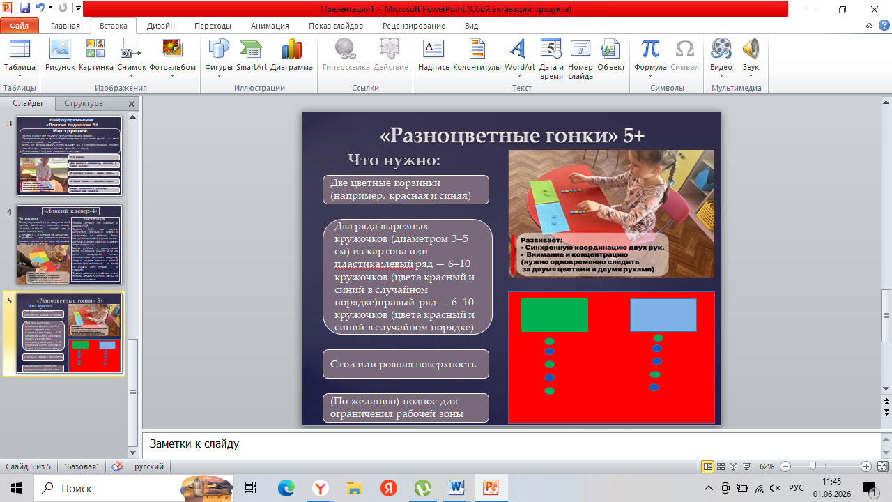
Упражнение 4
«ЗВЁЗДНАЯ СПИРАЛЬ В ДВИЖЕНИИ» 5+
ЦЕЛЬ:
Развитие динамической координации, переключения внимания и межполушарного взаимодействия в движении (ходьба вокруг стола), а также способности быстро менять двигательный паттерн в зависимости от зрительного символа (спираль → вращение, звёздочки → удары)
МАТЕРИАЛЫ:
Стол с ровной поверхностью
Два ряда карточек/изображений (всего 6 штук), выложенных в следующем порядке:
Первый ряд (ближний к ребёнку): | Второй ряд (дальний):
Спираль | Спираль
Две звездочки | Две звездочки
Спираль | Две звездочки

ИНСТРУКЦИЯ:
Ребёнок обходит стол и останавливается напротив каждого изображения по очереди. На каждом изображении он выполняет действие двумя руками одновременно:
Спираль - крутить шарики (одновременно вращать кистями, как будто закручиваете что-то)
Две звездочки - ударить шариками друг о друга два раза
Затем ребёнок переходит к следующему изображению и снова выполняет действие.
Важно: все движения выполняются синхронно обеими руками (крутят одновременно, ударяют одновременно).
Ребёнок движется вокруг стола так, чтобы поочерёдно оказаться напротив каждой карточки. Педагог фиксирует маршрут до начала упражнения.
Схема расположения на столе.
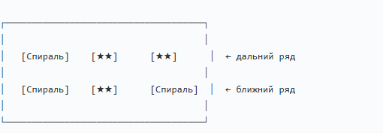

Упражнение 5.
«ЗВЁЗДНАЯ ТРОПА» 5+
ЦЕЛЬ:
Развитие зрительного внимания, пространственного поиска, графомоторных навыков и способности удерживать последовательность действий (маршрут по точкам в заданном порядке) без отрыва руки от листа.
МАТЕРИАЛЫ:
- Распечатанный лист с точками и звёздочками
- Карандаш или фломастер
- Таймер (по желанию)
ИНСТРУКЦИЯ:
Ребенку необходимо провести одну непрерывную линию через все точки на листе так, чтобы линия проходила только в том порядке, который указан звёздочками.
Важно:
- Линия идёт от одной звёздочки к следующей по порядку
- Пропускать звёздочки нельзя
- Линия не должна отрываться от бумаги (как только начал - веди до конца)
Пример задания:
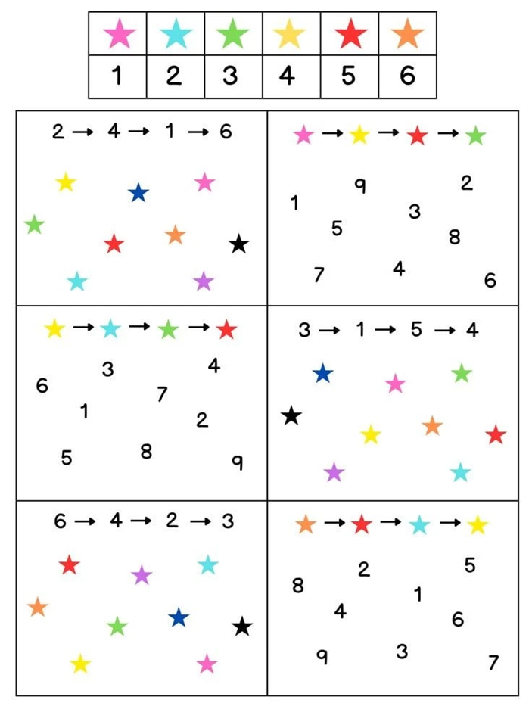

Упражнение 6.
«ЗЕРКАЛЬНЫЙ МАСТЕР»5+
ЦЕЛЬ:
Развитие пространственного мышления, зрительной памяти и зрительно-моторной координации через воспроизведение симметричного (зеркального) узора по образцу или по памяти.
МАТЕРИАЛЫ:
- Распечатанный лист с картинками (слева - заполненный узор, справа - пустая сетка/половина)
- Карандаши или фломастеры
ИНСТРУКЦИЯ:
Ребенок смотрит на заполненный узор на левой стороне. Его задача - повторить узор с другой стороны (как в зеркале).
Можно делать двумя способами:
- С опорой на образец - смотришь и срисовываешь симметрично
- По памяти - закрываешь левую половину и воспроизводишь узор сам

Пример задания:
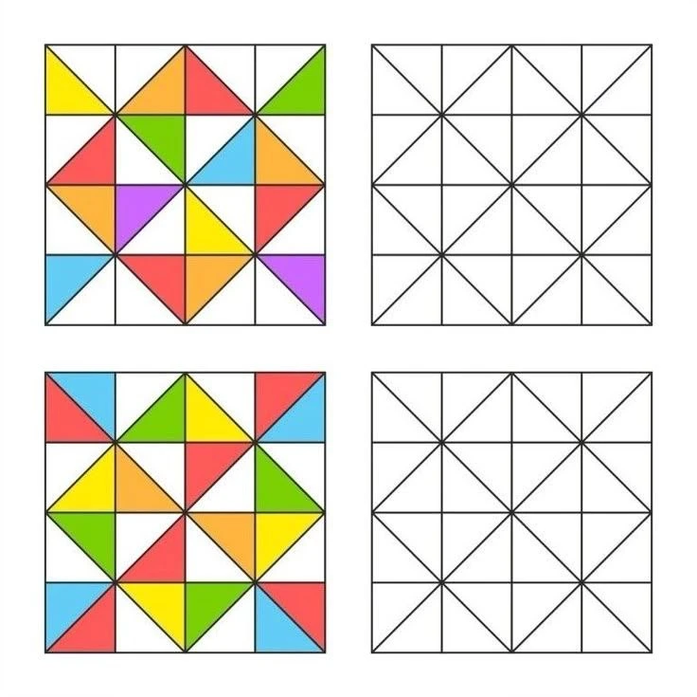
Упражнение 6.

«НАЙДИ НЕДОСТАЮЩУЮ ДЕТАЛЬ»4+

ЦЕЛЬ:
Развитие логического мышления, зрительного анализа и синтеза, умения сравнивать форму, размер и рисунок детали с целостной фигурой, формирование операции умозаключения путём выбора недостающего фрагмента.
МАТЕРИАЛЫ:
- Распечатанный лист с картинками (каждая фигура «сломана» - не хватает одного фрагмента)
- Несколько вырезанных деталей-вариантов на выбор
- Карандаш или клей (соединить найденную деталь)
ИНСТРУКЦИЯ:
Ребенку нужно посмотреть на каждую фигуру. Одна деталь потерялась.
Его задача - найти правильный кусочек, который подходит по форме, размеру и рисунку.
Пример задания:
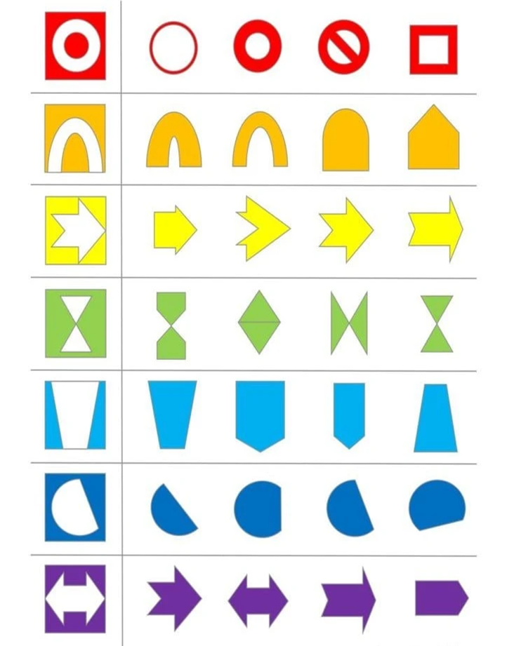
Упражнение 7.

«КУЛАК - РЕБРО - ЛАДОНЬ» 5+
ЦЕЛЬ:
Развитие межполушарного взаимодействия, серийной организации движений, переключения внимания и кинестетического праксиса через синхронное выполнение трёхзвенной двигательной программы двумя руками по зрительной опоре (плакат).
МАТЕРИАЛЫ:
- Стол или любая ровная поверхность
- Плакат с изображением жеста (кулак-ладонь-ребро), по обе стороны листа.
- Две руки ребёнка (педагога - для показа)
ИНСТРУКЦИЯ:
Ребенок повторяет движение двумя руками в соответствии с рисунками на двух сторонах листа (для правой и левой руки). важно: стараться делать двумя руками одновременно.
Пример расположения на листе.
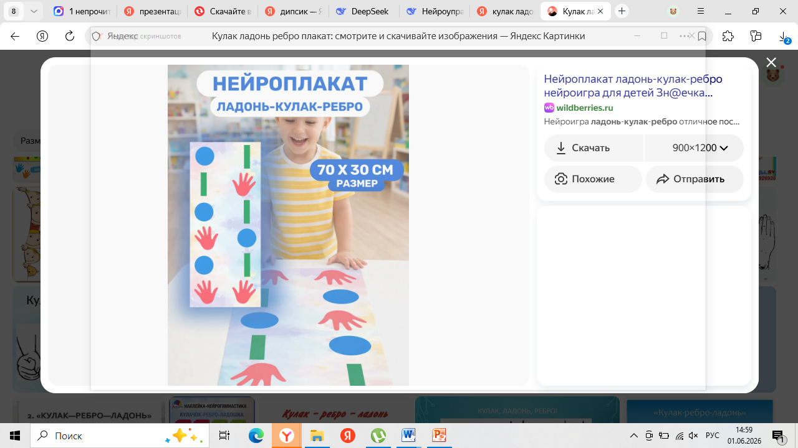
Список использованных источников:
- Колганова В.С., Пивоварова Е.В. Нейропсихологические занятия с детьми: практическое пособие. — М.: Айрис-пресс, 2019.
- Праведникова И.И. Нейропсихологические игры и упражнения для развития межполушарного взаимодействия. — М.: Феникс, 2021.
- Трясорукова Т.П. Развитие межполушарного взаимодействия у детей: нейропсихологические игры и упражнения. — Ростов н/Д: Феникс, 2018.
- Электронный ресурс [https://max.ru/neurodoshk]

